平成28年7月28日

徳島県栄養士会会員の皆様へ

夜間生涯教育研修会を下記の日程で開催します。是非ご参加ください。

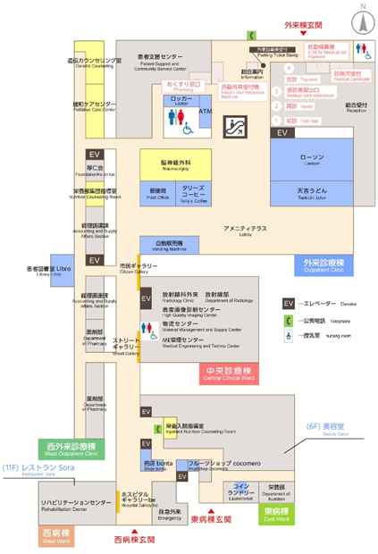

日時：**平成28年8月18日（木）**

**19：00～20：30**

＊受付18：45より開始

会場：栄養部集団指導室

（徳島大学病院１F）

★会場が今までの場所

と変わっています。

ご注意ください。

講義内容：

栄養管理記録

講　　師：

徳島大学病院　栄養部　　　谷　佳子先生

徳島赤十字病院医療技術部栄養課　和泉　靖子先生

基本研修項目　講義　1単位

大項目【4．栄養ケアプロセス】

中項目【4－10.栄養管理記録】

**★受講料は「１単位　1,000円」となります。**

**★申し込みは、参加申込用紙に必要事項を記入し**

**Faxで徳島県栄養士会までお願いします。**

**問い合せ先　TEL・FAX：０８８－６２６－０１６６**